Software

Como ya se ha comentado anteriormente, el foco principal de este trabajo reside en analizar las características en tiempo real de ROS2 y micro-ROS. Sin embargo, la comunicación entre estos sistemas operativos y los sistemas reales requiere de la participación de otros softwares intermedios o “middlewares” que facilitan la comunicación con el mundo real.

En este capitulo se va a explicar el software empleado para la realización del trabajo y la instalación del mismo.

La estructura de software que más se asemeja a la empleada en el análisis es la siguiente.

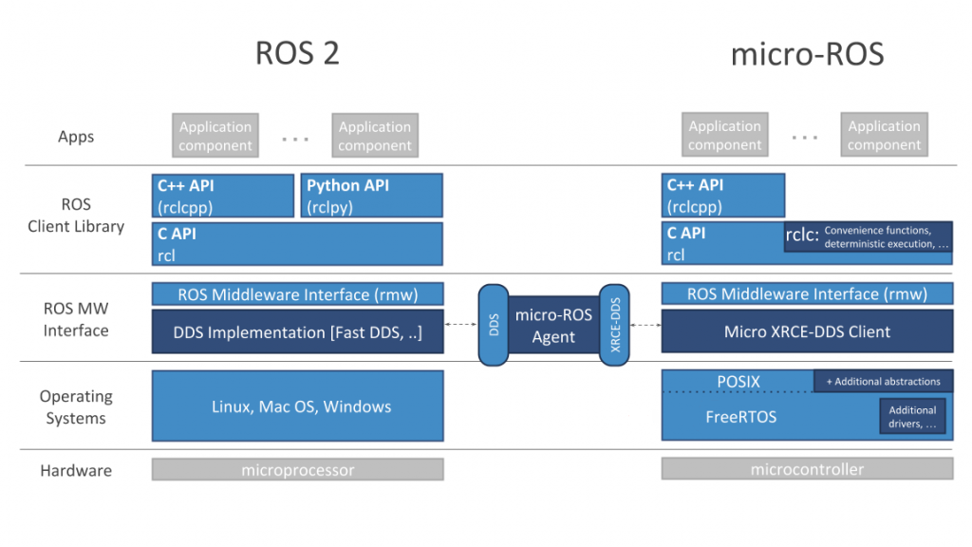
ROS 2

Desde que ROS comenzó en 2007, ha cambiado mucho la robótica y la propia comunidad de ROS. Con el objetivo de adaptar esos cambios, recientemente se ha lanzado una nueva versión de este software llamada ROS 2. Esta recoge todo lo bueno que tenía ROS 1 y mejora aquello que se había quedado algo obsoleto.

El software de ROS 2 se mantiene constantemente actualizado. Cada cierto tiempo se lanza una nueva distribución, esto es, un conjunto versionado de paquetes de ROS. Las actualizaciones se realizan de esta forma de modo que se permite a los desarrolladores trabajar con una base de código relativamente estable hasta que estén preparados para hacer avanzar todo su trabajo a la siguiente distribución. Por lo tanto, una vez que se libera una distribución, se trata de limitar los cambios a la corrección de errores y a las mejoras que no rompan el núcleo de los paquetes.

https://docs.ros.org/en/rolling/

Las dos distribuciones que están activas actualmente son “Foxy fitzroy”, que fue lanzada en junio de 2020, y “Galactic Geochelone”, que es la más reciente, lanzada en mayo de 2021.

Para la realización de este trabajo se ha escogido la distribución de Foxy, ya que, a pesar de no ser la más novedosa, es la distribución que da soporte al software de micro-ROS, el cual se explicará en el siguiente apartado.


Se pueden instalar los paquetes de ROS 2 Foxy Fitzroy tanto para Linux (Ubuntu), Windows o MacOS. En nuestro caso se ha escogido la distribución de Linux ya que originariamente ROS fue creada para este sistema operativo y está más optimizada.

Conceptos

Para comprender el análisis llevado a cabo en este trabajo es necesario conocer de una manera básica como funciona ROS 2. El sistema operativo de robots funciona como un nexo entre dos o más sistemas o nodos.

Estos nodos tienen varias formas de comunicarse. La más sencilla es mediante topics. Estos topics actúan como buses de información para intercambiar mensajes entre nodos. Los nodos pueden actuar como publicadores (publisher) o como suscriptores (subscribers). Los publicadores son los encargados de publicar mensajes al topic y los suscriptores son los que reciben esos mensajes del topic.

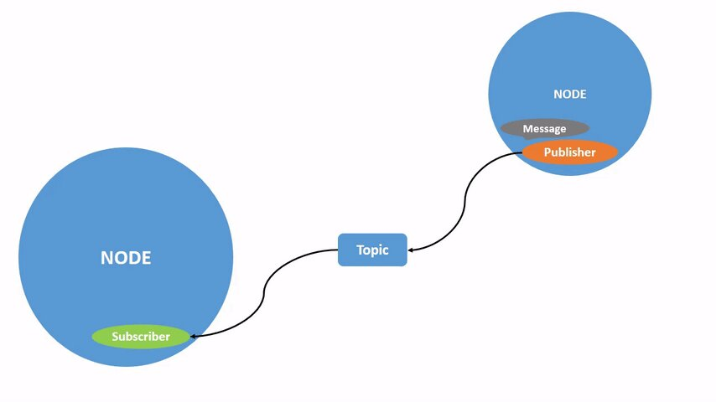

Otra forma de comunicación entre nodos es mediante servicios. Estos están basados en un modelo de solicitud y servicio. En este caso existe un solo nodo que actúa como servidor (server) y uno o más nodos que actúan como clientes (clients). Los clientes demandan un servicio y el servidor responde con un mensaje. A diferencia de la comunicación mediante topics, en este caso los clientes solo envían información cuando esta ha sido pedida por otro nodo o cliente.

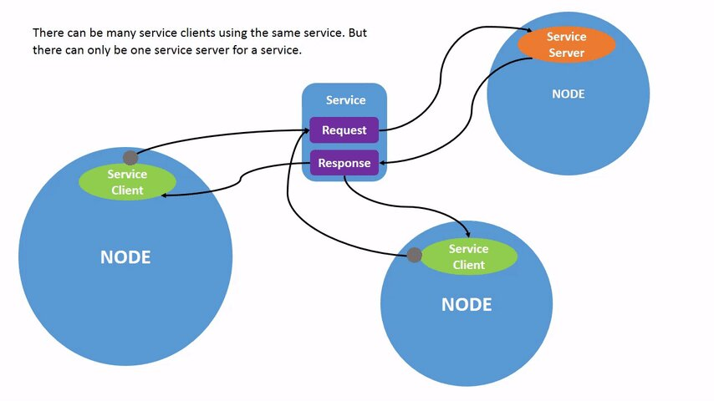

Finalmente, los nodos también pueden comunicarse mediante acciones. Estas están constituidas por topics y servicios. El modelo de comunicación es similar a la de los servicios, con la peculiaridad de que cuentan con un tópico que actúa de feedback entre el servidor y el cliente, y dos servicios, uno para el objetivo que quiere cumplir el cliente (goal service) y otro para los resultados obtenidos (result service).

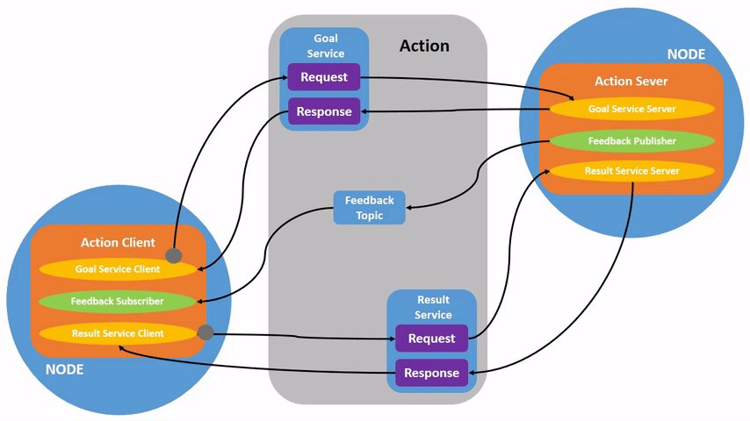

Por otro lado, también es posible modificar el estado de un nodo mediante parámetros. Estos son características propias del nodo que pueden ser modificadas por los servidores de ROS 2.

https://docs.ros.org/en/foxy/Tutorials.html
Instalación

El proceso de instalación de ROS 2 se encuentra perfectamente explicado en la documentación oficial, en la pagina web https://docs.ros.org/en/foxy/Installation.html.

Hay dos formas de instalar los paquetes de ROS 2 para Ubuntu. A continuación se explicará de forma resumida la instalación llevada acabo para la realización de este trabajo.

Se ha escogido la instalación con los paquetes Debian, debido a su sencillez y rapidez. En primer lugar es necesario asegurarse que nuestro local soporta el formato de codificación UTF-8.

En segundo lugar es necesario añadir la herramienta avanzada de paquetes (APT) de ROS 2 a nuestro sistema. A continuación hay que añadir el repositorio a nuestra lista fuente.

Finalmente, se instalan los paquetes de ROS 2. Para ello hay que actualizar la caché del repositorio de la herramienta de paquetes y ya se podrá utilizar para realizar la instalación de escritorio, que contiene el ROS, demos, y tutoriales; y la instalación básica que proporciona al sistema las librerías, los paquetes con los mensajes y las herramientas de la linea de comandos.

Por último, es importante añadir que cada vez que se vaya a utilizar ROS 2 es necesario añadir el fichero “setup.bash” a la lista fuente.

En el link “https://docs.ros.org/en/foxy/Installation/Ubuntu-Install-Debians.html” se encuentra esta información detallada con todos los comandos que hay que efectuar en cada paso.

https://docs.ros.org/en/foxy/Installation/Ubuntu-Install-Debians.html
Micro-ROS

Micro-ROS es un framework que acerca las aplicaciones robóticas diseñadas para infraestructuras de gran tamaño a dispositivos con recursos limitados como son los microcontroladores. Este software lleva la interfaz de programación de ROS a estos dispositivos y permite integrarlos en los sistemas basados en ROS 2. La combinación entre ROS 2 y micro-ROS da como resultado un marco robótico que reduce las barreras de entrada al mercado, reduciendo costes y acelerando el desarrollo de robots.
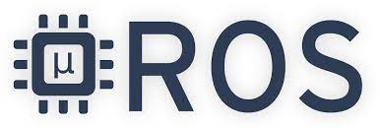

La contribución de micro-ROS al mundo de la robótica va más allá. El poder adaptar el sistema operativo de robots a sistemas embebidos permite la interoperabilidad que exigen los sistemas robóticos distribuidos para explotar la creciente superposición entre la robótica, los dispositivos integrados y el IoT. De este modo, se simplifica la construcción y el diseño de aplicaciones para sistemas robóticos de gran tamaño, pudiendo dividirse estos en sistemas aislados más pequeños y sencillos capaces de conectarse entre si, dotando al sistema general de más información acerca del entorno, permitiendo que los sistemas robóticos verdaderamente distribuidos interactúen de forma aún más inteligente con el mundo que les rodea.

https://www.youtube.com/watch?v=slMhPRnBVwM

Características principales

Micro-ROS posee siete características claves que lo convierten en un software optimizado para microcontroladores:

- Una API adaptada para microcontroladores que incluye todos los conceptos principales de ROS: este framework adaptado cuenta con las mismas prestaciones principales que ROS 2, como son la publicación y suscripción a mensajes de un tópico por parte de nodos, la mecánica de cliente/servicio, el ciclo de vida y el gráfico de nodos. Esta API se basa en la biblioteca estándar de soporte de clientes de ROS 2 (rcl) y un conjunto de extensiones (rclc), que se explicarán posteriormente.

- Integración perfecta con ROS 2: El agente de micro-ROS se conecta con los nodos de los microcontroladores a través de sistemas ROS 2 estándar. Esto permite acceder a los nodos micro-ROS con las herramientas y APIs conocidas de ROS 2 como si se trataran de nodos suyos.

- Un middleware con recursos muy limitados pero de gran flexibilidad: Micro-ROS utiliza Micro XRCDE-DDS de eProsima como middleware para sistemas embebidos. Este software es el nuevo estándar de DDS para entornos con recursos limitados, el cual se explicará en el siguiente capítulo. Para la integración con la interfaz del middleware de ROS (rmw) en la pila de micro-ROS, se introdujeron herramientas de memoria estática para evitar asignaciones de memoria dinámica en tiempo de ejecución.

- Soporte de varios sistemas operativos en tiempo real con un sistema de compilación genérico: Otro de los softwares requeridos para la ejecución de programas en sistemas de tiempo real es un sistema operativo en tiempo real, el cual se explicará más adelante. Micro-ROS soporta tres populares sistemas operativos en tiempo real (a partir de ahora RTOS) de código abierto: FreeRTOS, Zephyr y Nuttx. Además puede ser portado a cualquier RTOS que tenga una interfaz POSIX.
Los sistemas de compilación específicos de RTOS están integrados en algunos scripts de configuración genéricos, que se proporcionan como un paquete de ROS 2. Además, micro-ROS proporciona herramientas específicas para algunos de estos RTOS.

- Software de licencia permisiva: Micro-ROS se encuentra bajo la misma licencia que ROS 2, “Apache License 2.0”. Esto se aplica a la biblioteca del cliente de micro-ROS, la capa de middleware y las herramientas.

- Comunidad y ecosistema muy activos: Micro-ROS ha sido desarrollado por una comunidad auto-organizada y en constante crecimiento, respaldada por el “Embedded Working Group”, un grupo serio de trabajo de ROS 2. Esta comunidad proporciona apoyo a través de GitHub y comparte tutoriales de nivel básico. A parte de eso, también crea herramientas en torno a micro-ROS para optimizar las aplicaciones ya creadas al hardware del microcontrolador. Estas permiten comprobar el uso de la memoria, el consumo de tiempo de la CPU y el rendimiento general.

- Mantenibilidad e interoperabilidad a largo plazo: Micro-ROS está formado por varios componentes independientes. Varios RTOSes de código abierto con cierto renombre, un middleware estandarizado y la biblioteca estándar de soporte de clientes ROS 2 (rcl). De este modo se minimiza la cantidad de código específico de micro-ROS para su mantenimiento a largo plazo. Al mismo tiempo, la pila de micro-ROS conserva la modularidad de la pila estándar de ROS 2. Esto se traduce en que el software de micro-ROS no depende de si mismo para garantizar un buen mantenimiento, sino que está respaldado por otros componentes con más soporte detrás y que podrían ser sustituibles.

https://micro.ros.org/docs/overview/features/
Instalación

Una vez instalado ROS 2, es necesario crear un espacio de trabajo para micro-ROS. Una vez creado, se clona el repositorio de github que contiene las herramientas y los ficheros para instalar micro-ROS. Finalmente, se compilan todos los ficheros y se obtendrían las herramientas principales de micro-ROS.

# Source the ROS 2 installation
source /opt/ros/$ROS_DISTRO/setup.bash

# Create a workspace and download the micro-ROS tools
mkdir microros_ws
cd microros_ws
git clone -b $ROS_DISTRO https://github.com/micro-ROS/micro_ros_setup.git src/micro_ros_setup

# Update dependencies using rosdep
sudo apt update && rosdep update
rosdep install --from-path src --ignore-src -y

# Install pip
sudo apt-get install python3-pip

# Build micro-ROS tools and source them
colcon build
source install/local_setup.bash
https://micro.ros.org/docs/tutorials/core/first_application_linux/
Arquitectura modular

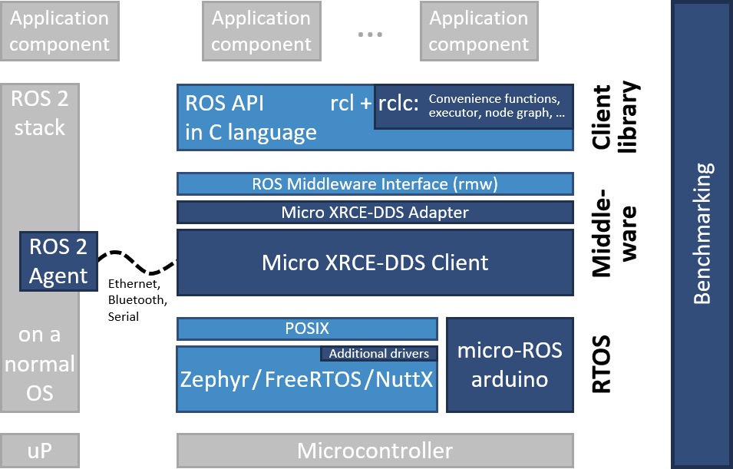
Micro-ROS sigue la arquitectura de ROS 2, y aprovecha su capacidad de conexión del middleware para utilizar el DDS para microcontroladores (DDS-XRCE). Además utiliza los RTOS basados en POSIX en lugar de Linux.

A continuación se procederá a explicar los componentes que forman la arquitectura de Micro-ROS divididos en tres grupos: librería del cliente, middleware y RTOS.

Librería del cliente

El objetivo general de esta librería es proporcionar todos los conceptos relevantes de ROS 2 en implementaciones adecuadas para microcontroladores y posteriormente lograr la compatibilidad de la API con ROS 2 para facilitar la portabilidad. Para minimizar el coste de mantenimiento a largo plazo, se trata de utilizar las estructuras de datos y los algoritmos existentes de la pila de ROS 2, o bien introducir los cambios necesarios en la pila principal. Esto genera una preocupación por la dudosa aplicabilidad de las capas existentes de ROS 2 en los microcontroladores en términos de eficiencia en tiempo de ejecución, la portabilidad a diferentes RTOS, la gestión de memoria dinámica, etc.

C es el lenguaje de programación dominante en los microcontroladores, sin embargo, existe una clara tendencia a utilizar lenguajes de alto nivel, especialmente C++, debido a que los microcontroladores más modernos ya cuentan hasta con algunos megabytes de RAM. Es por ello por lo que micro-ROS pretende ofrecer y soportar dos APIs.

- La API en C basada en la librería de soporte de ROS 2 (rcl): Esta API está formada principalmente por paquetes modulares para el diagnóstico, la gestión de la ejecución y los parámetros.

- La API en C++ basada en la rclcpp de ROS 2: Esta API en cambio, requiere primero de la aptitud de rclcpp para su uso en microcontroladores, en particular cuando se trata de la memoria, el consumo de CPU y la gestión de la memoria dinámica. Esta incluye las estructuras de datos relacionadas con la generación de mensajes como pueden ser los topics, los servicios y las acciones.

Dentro de estas APIs existen paquetes diseñados específicamente para micro-ROS. La librería rclc cuenta con numerosas extensiones dedicadas a microcontroladores. Cuenta con funciones como temporizadores, logging, gráficos específicos, modificación de parámetros, etc.

Además de estas aplicaciones, se han desarrollado varios conceptos avanzados en el contexto de la librería del cliente. En general, estos conceptos se desarrollan primero para el rclcpp estándar antes de implementar una versión en C adaptada. Estas funciones son las siguientes:

- Ejecutor en tiempo real: El objetivo de este módulo consiste en aportar mecanismos de tiempo real prácticos y fáciles de usar que proporcionen soluciones para garantizar los requisitos de tiempo demandados. También pretende integrar funcionalidades de tiempo real o no real en una plataforma de ejecución y soporte específico para RTOS y microcontroladores.

- Ciclo de vida y modos del sistema: En micro-ROS se ha detectado que el entrelazamiento de la gestión de tareas, la gestión de imprevistos y la gestión de errores del sistema, que se manejan en la capa de deliberación generalmente conduce a la alta complejidad del flujo de control, algo que podría reducirse introduciendo abstracciones adecuadas para las llamadas y notificaciones orientadas al sistema. El objetivo de esta funcionalidad reside en proporcionar abstracciones y funciones marco adecuadas para la configuración del tiempo de ejecución del sistema y el diagnóstico de errores y contingencias del sistema.

- Transformación integrada: El gráfico de transformación es una herramienta que, desde su lanzamiento, ha sido fundamental para los marcos de trabajo de robótica. Sin embargo, un problema persistente ha sido su alto consumo de recusos. Micro-ROS ejecuta el árbol de transformación dinámico en un dispositivo integrado, manteniendo el uso de recursos al mínimo, basándose en un análisis de los detalles espaciales y temporales que realmente necesitan.

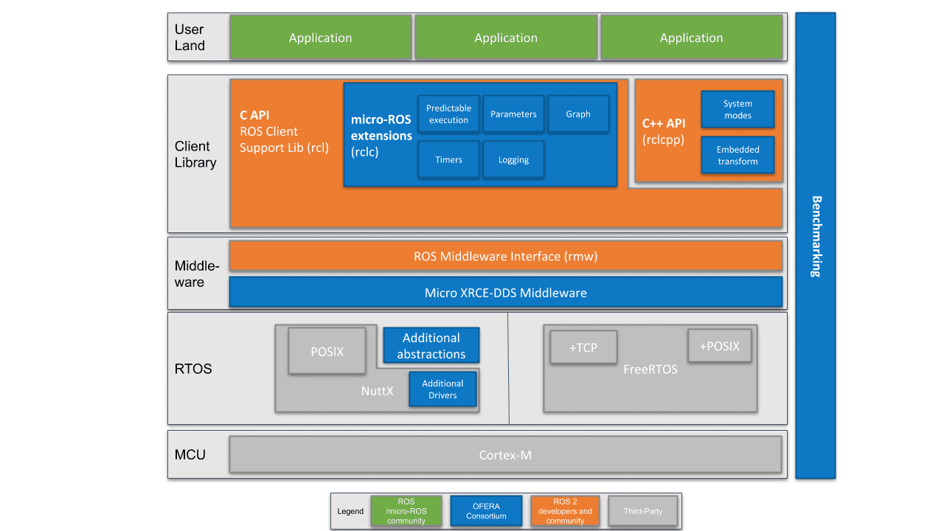
https://www.fiware.org/2020/06/02/two-layered-api-introducing-the-micro-ros-client-library/
Middleware

La principal característica de los softwares de robots es la comunicación entre distintos nodos que permita el intercambio de información con unas características determinadas.

Para implementar todos esos conceptos de comunicación, en ROS 2 se decidió hacer uso de un middleware ya existente llamado DDS. De esta forma, ROS 2 puede aprovechar una implementación enfocada en ese sector ya existente y bien desarrollada.

https://design.ros2.org/articles/ros_middleware_interface.html

DDS son las siglas de Data Distribution Service. Es un servicio de distribución de datos que sirve como estándar de comunicación de sistemas en tiempo real para los middlewares de tipo publish/subscribe, como puede ser ROS. Fue creado debido a la necesidad de estandarizar los sistemas centrados en datos.

https://es.wikipedia.org/wiki/Data_Distribution_Service

Existen numerosas implementaciones distintas de DDS y cada una tiene sus ventajas y sus desventajas en términos de plataformas soportadas, rendimiento, licencias, dependencias y huellas de memoria. Es por ello por lo que ROS pretende soportar múltiples implementaciones DDS a pesar de que cada una de ellas difiera ligeramente en su API. Para abstraerse de dichas especificaciones, se ha introducido una interfaz abstracta que puede ser implementada para diferentes DDS. Esta interfaz de middleware define la API entre la librería del cliente de ROS y cualquier implementación específica.

Como ya se ha comentado en el anterior párrafo, ROS 2 da soporte a varias DDS. La más utilizada y considerada la DDS por defecto es la “Fast DDS” de eProsima. Esta implementación está diseñada en C++ e implementa el protocolo RTPS (Real Time Publish Subscribe), el cual permite comunicaciones a través de distintos medios como el protocolo de datagrama de usuario (UDP), un protocolo ligero de transporte de datos que funciona sobre IP.

https://www.eprosima.com/index.php/products-all/eprosima-fast-dds
https://es.khanacademy.org/computing/ap-computer-science-principles/the-internet/x2d2f703b37b450a3:transporting-packets/a/user-datagram-protocol-udp#:~:text=El%20Protocolo%20de%20datagrama%20de,o%20llegan%20fuera%20de%20orden.

Para adaptar todo este mecanismo de comunicación a Micro-ROS, eProsima ha desarrollado “Micro XRCE-DDS”. Esta adaptación permite comunicar entornos con recursos extremadamente limitados (eXtremely Resource Constrained Environments, XRCE) con una red existente de DDS. La librería Micro XRCE-DDS implementa un protocolo de cliente/servidor que permite a los microcontroladores participar en comunicaciones de DDS. El agente de Micro XRCE-DDS actúa como un puente entre el cliente y el espacio de datos de DDS y permite a estos dispositivos actuar como publicadores y suscriptores o como clientes y servidores.

